智盛金融理财规划系统
安装手册

二.系统安装说明
智盛金融理财规划系统采用ASP.NET加SQL SERVER2000开发，系统采用B/S模式,系统必须有可靠的硬件支撑，由于本方案的技术特点决定了整个系统对硬件网络的要求比较低，通常的局域网系统都可以应用本系统，不必要增加单独的投资。智盛金融理财规划系统运行在INTEL-WINDOWS架构的单CPU服务器上。为了更好的发挥本系统的功效，建议采用以下配置：
  - 最低配置: P3 主频500MHZ，内存256 M，硬盘空间4G
  - 标准配置： P3 主频1024MHZ，内存512 M，硬盘空间10G
  - 建议配置： P4 主频1.8GHZ以上，内存1024 M以上，硬盘空间60G以上

智盛金融理财规划系统环境配置依次为:
  - 安装SQL SERVER2000数据库;
  - 安装IIS (internet信息服务);
  - 安装DOTNET框架Framework3.5;
  - 创建WEB服务,发布智盛金融理财规划系统;
  - 检查确认安装结果;

2.1数据库安装说明
SQL Server 2000在SQL Server 7.0的基础上，对数据库性能、可靠性、易用性方面做了较大的改进。这些新增加的特点使SQL Server 2000成为大规模数据联机事务处理、电子商务和数据仓库的最好数据库平台。智盛金融理财规划系统数据库采用成熟稳定的SQL SERVER2000.数据库安装步骤如下：
步骤一：把MS SQL 2000 Standard Edition的安装盘放入光驱里，会出现autorun的画面。如没有，则打开“windows资源管理器”，点击光盘的图标，可看见其根目录下有一“autorun”文件，双击运行它。出现如下画面：
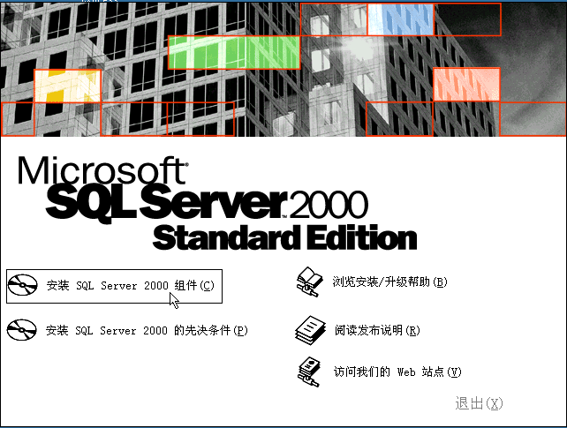

步骤二：如图01：初始界面，点击安装SQL Server 2000组件，出现图02：
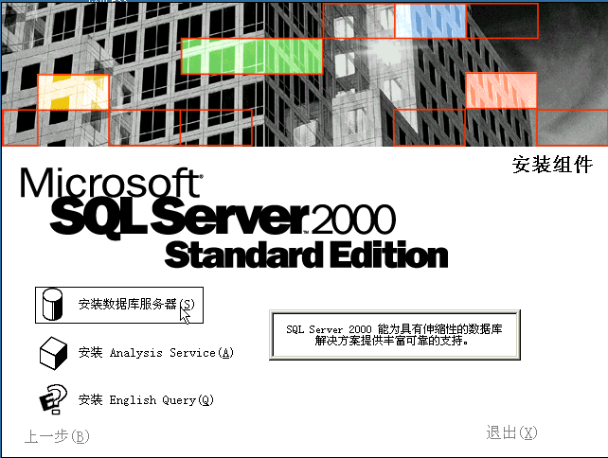

步骤三：选择“安装数据库服务器”，就会显示安装向导，下一步依次选择“本地计算机”：
单击【下一步】，
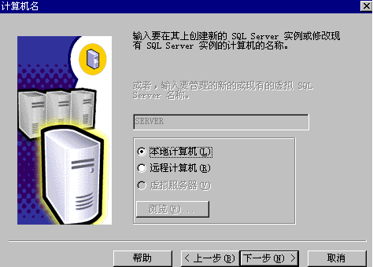

步骤四：“创建新的SQL Server 实例或安装客户端工具”：
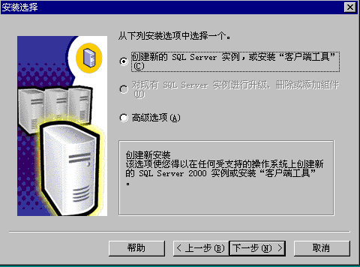

步骤五：单击【下一步】，输入“姓名和公司名称”：
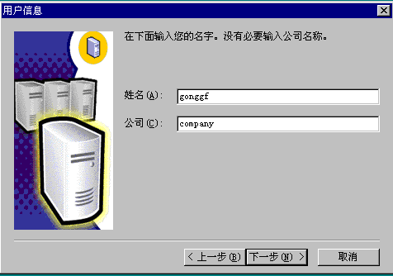

步骤六：单击【下一步】，出现“CD-key”画面（具体内容见CD封套，注意字母大小写有区别）：
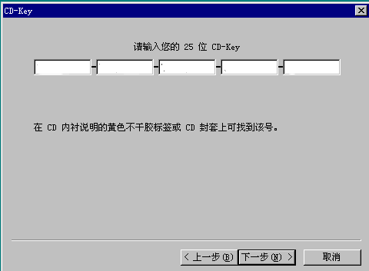

步骤七：单击【下一步】，选择“服务器和客户端工具”：

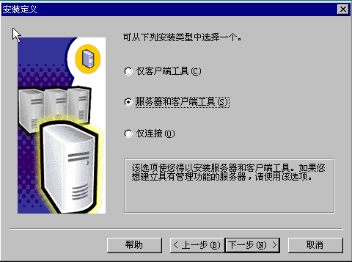
在这里可以根据安装的目的进行选择。如果安装的是数据库服务器，则必须选择【服务器和客户端工具】；如果只是为了实现客户端应用程序和服务器的连接，则可以选择【仅客户端工具】或【仅连接】。

步骤八：单击【下一步】按钮，弹出“实例名”窗口：
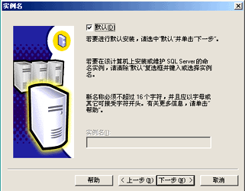

步骤九：单击【下一步】，出现如下画面：其中有两部分选项，安装类型：有典型、最小、自定义安装方式，一般选择典型安装。安装路径：设置SQL Server 2000的程序文件和数据文件的安装路径。您可任意选择SQL Server 2000的安装路径，建议您使用默认的安装路径。
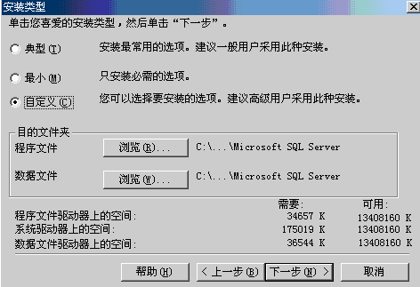

步骤十：单击【下一步】按钮，继续安装SQL Server 2000，弹出“服务帐户”窗口。
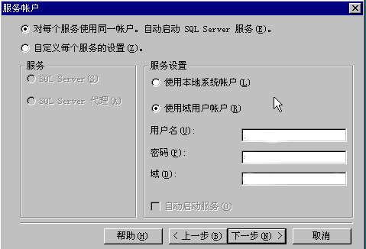
在不存在计算机域用户的情况下，选择“使用本地系统帐户”。如果存在域，出现上面的安装画面时，选择使用域用户帐户、用户名、密码、域与windows中的设置对应，最后单击【下一步】。
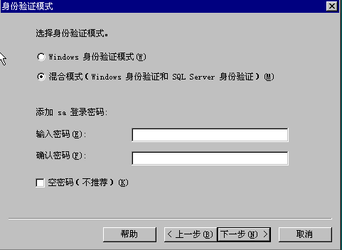
身份验证模式选择混合模式，添加sa登录密码。此密码由用户的数据库管理员输入，注意密码中字母的大小有区别，并且前面不能空格，密码不能忘记。如果不想输入sa登录密码，请在下面的空密码选择则框中打上钩。（不输入密码不安全，别人也可以进入数据库查看数据）

步骤十一：
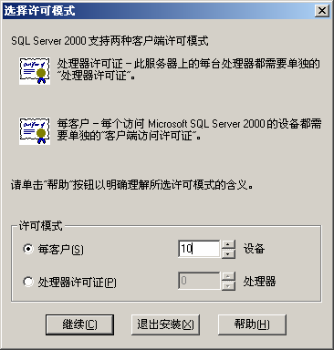
安装程序在接下来的步骤里会提示用户选择客户许可协议方式。SQL Server支持两种许可协议方式：处理器许可证和每客户。处理器许可证方式要求每一个针对本服务器的连接都拥有一个处理器访问许可证。每客户方式每一个访问SQL Server 的计算机都拥有一个客户端访问许可证。一般选择“每客户”方式并输入许可数量，

步骤十二：单击【继续】按钮，安装程序便开始自动进行安装过程。针对不同的计算机配置，这一过程会持续10～30分钟不等。当安装程序完成文件的复制和系统的配置以后，通常会要求重新启动计算机以自动完成系统配置。
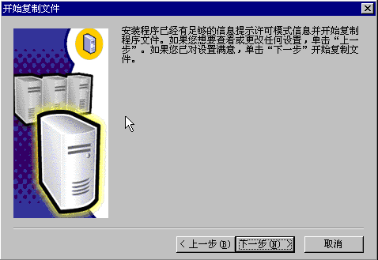
至此，SQL Server 2000的安装结束。

2.2 IIS安装说明
智盛金融理财规划系统采用B/S模式开发,利用Windows自带internet信息服务(IIS). 目前常用操作系统有Windows 2000，Windows XP和Windows 2003，下面在这里我们针对这三中操作系统的IIS的安装做一个详细的说明。IIS的安装在Windows 2000和Windows XP基本相同，再Windows 2003下略有不同，详细情况和具体安装步骤见下文说明。

2.2.1Windows 2000下IIS的安装
步骤一：打开开始菜单然后依次打开设置，单击控制面板
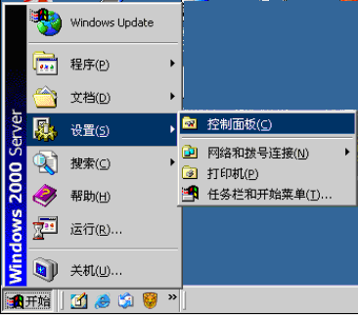

步骤二：进入控制面板 ，单击添加或删除程序。
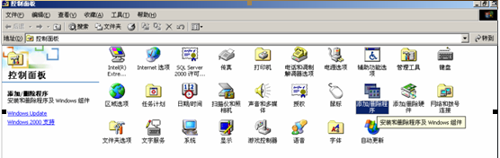

步骤三：进入添加或删除程序后，单击添加/删除Windows组件。
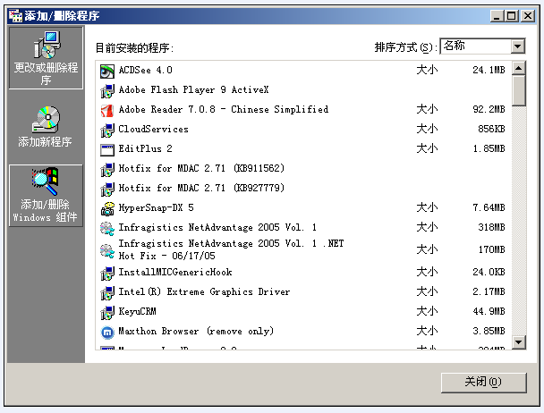

步骤四：系统弹出Windows组件向导页面，接着在Windows组件向导勾选“Internet信息服务(IIS)”
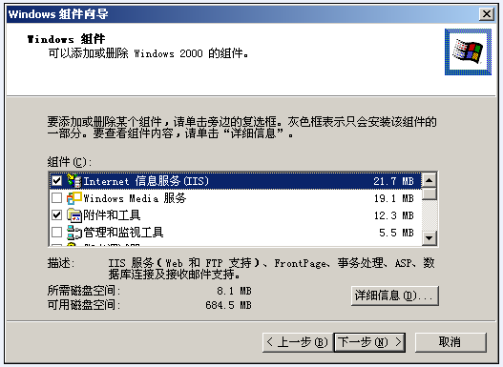
在选择完成后点击“下一步”确定windows就会进入安装的过程，系统会提示您插入需要的相关系统盘。值得注意的是安装IIS等操作最好使用安装系统的。原盘来进行。如果您无法找到安装时的盘可以根据系统是否使用了SP1来将SP1内的I386和系统盘中的I386合并进行安装。 剩下的操作就是一路确定即可完成IIS的安装。

2.2.2Windows XP下IIS的安装
步骤一： 打开开始菜单，单击控制面板
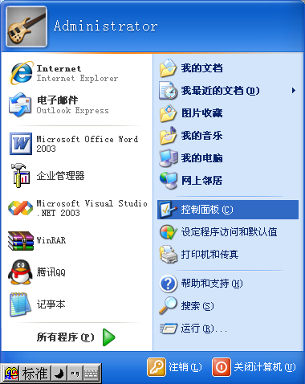

步骤二：进入控制面板 ，单击添加或删除程序。
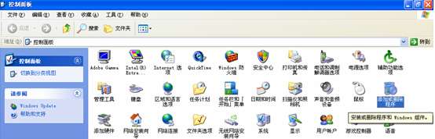

步骤三：进入添加或删除程序后，单击添加/删除Windows组件。
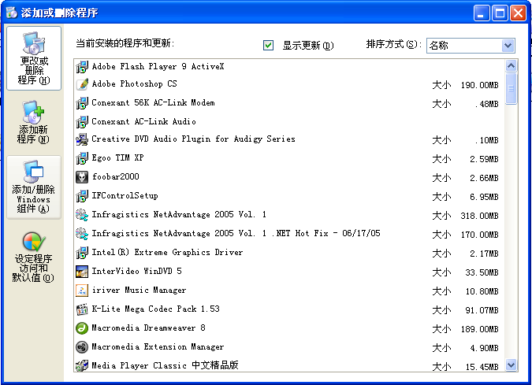

步骤四：统弹出Windows组件向导页面，接着在Windows组件向导勾选“Internet信息服务(IIS)”
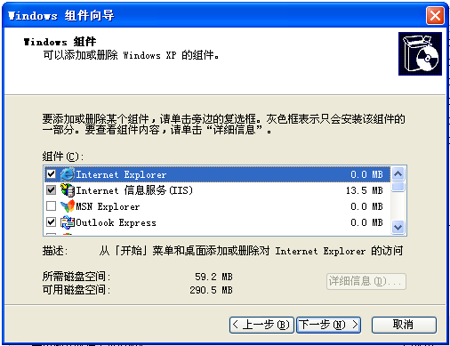
在选择完成后点击“下一步”确定windows就会进入安装的过程，系统会提示您插入需要的相关系统盘。值得注意的是安装IIS等操作最好使用安装系统的。原盘来进行。如果您无法找到安装时的盘可以根据系统是否使用了SP1来将SP1内的I386和系统盘中的I386合并进行安装。 剩下的操作就是一路确定即可完成IIS的安装。

2.2.3Windows 2003下IIS的安装
步骤一： 打开开始菜单，单击控制面板，在控制面板子目录下选择‘添加或删除程序’单击。
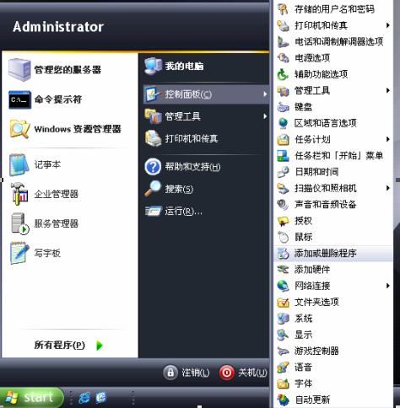

步骤二：进入添加或删除程序后，单击添加/删除Windows组件。
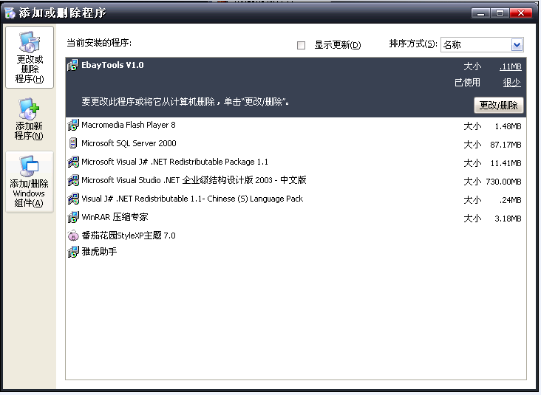

步骤三：系统弹出Windows组件向导页面，接着在Windows组件向导勾选‘应用程序服务器’，单击‘详细信息（D）’按钮。
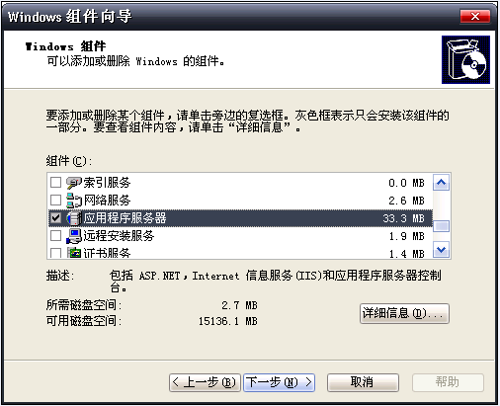

步骤四：单击‘详细信息（D）’按钮，系统弹出应用程序服务器界面，请勾选“Internet信息服务(IIS)”和‘ASP。NET’两项。
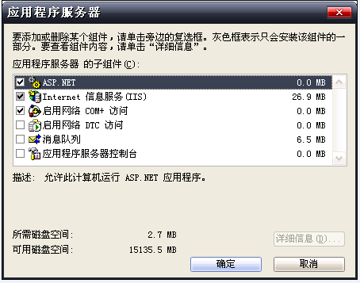
在选择完成后点击“下一步”确定windows就会进入安装的过程，系统会提示您插入需要的相关系统盘。值得注意的是安装IIS等操作最好使用安装系统的。原盘来进行。如果您无法找到安装时的盘可以根据系统是否使用了SP1来将SP1内的I386和系统盘中的I386合并进行安装。 剩下的操作就是一路确定即可完成IIS的安装。

2.3 DOTNET框架安装说明
智盛金融理财规划系统采用B/S模式开发, DOTNET框架为成熟稳定,扩展性强的Framework3.5,安装文件由本公司提供,安装方法如下：
步骤一：将软件安装盘插入光区，打开光盘（如上图），找到dotNetFramework文件夹，双击‘dotNetFx35setup.exe’文件
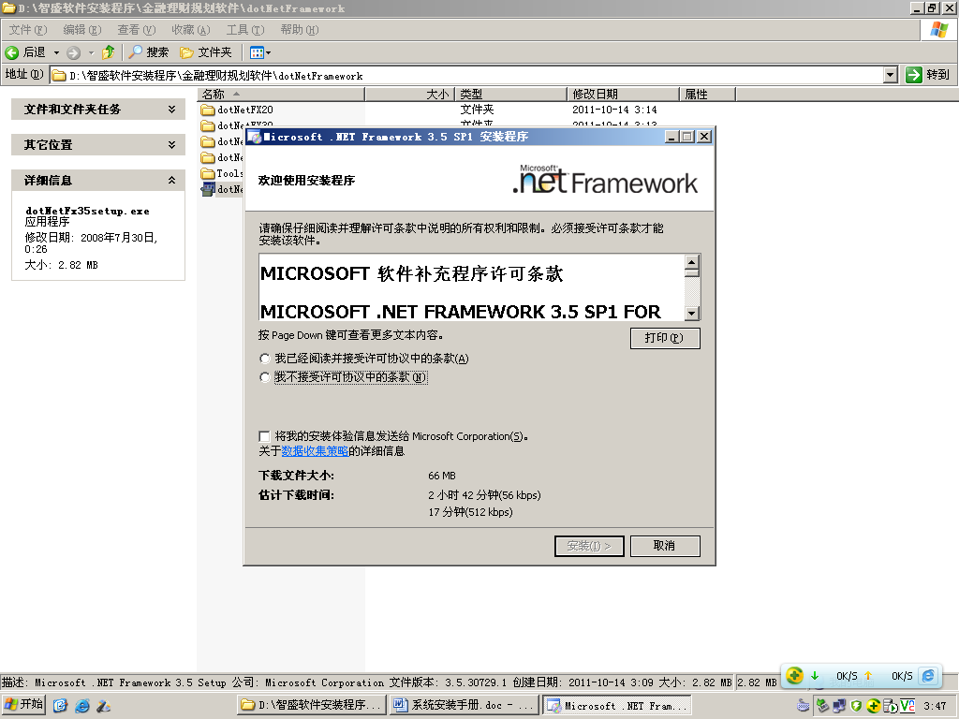

步骤二：双击‘MSChart.exe’文件，，单击“是”。系统自动解压缩直至安装完成。

步骤三：将FP 文件夹里面的App_Data文件夹数据库附加到数据库，然后把System32 文件夹里面的“haspdnert.dll ”和“haspdnert_x64.dll”两个dll文件复制到 “C:\WINDOWS\system32”里面，（如果复制不成功，把系统里面的文件重命名更改一个名字，然后再复制）

2.4 Adobe Reader安装
将软件安装盘插入光区，打开光盘，双击‘AdbeRdr940_zh_CN.exe’文件

2.5系统发布
智盛金融理财规划系统采用B/S模式开发，所以要以Web站点的形式发布，这就要求我们在服务器上创建虚拟目录，发布智盛金融理财规划系统，具体发布的步骤如下：

第一步：单击开始菜单，选择“管理工具”→“Internet信息服务(IIS)管理器”
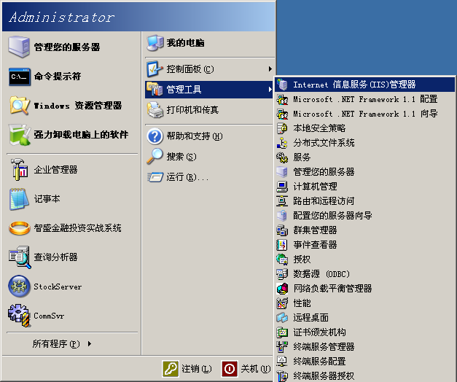

第二步：进入Internet信息服务(IIS)管理器，开始进行发布。
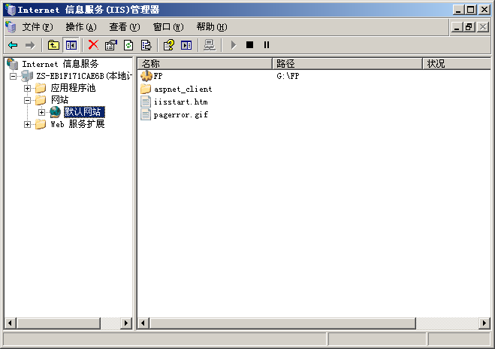

2.5.1Windows 2003创建应用程序池
进入Internet信息服务(IIS)管理器，选择“应用程序池”，单击鼠标右键，在弹出菜单中选择“新建”功能中的“应用程序池”。
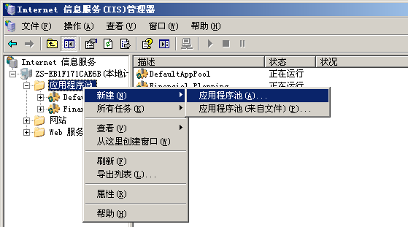

根据具体需要，填写应用程序池ID为“Financial Planning”，输入完成单击确定。
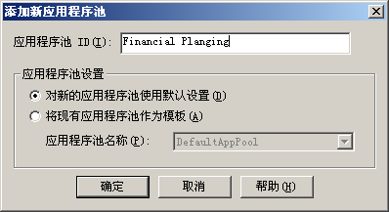

应用程序池置成功，在应用程序池下就新增了一个应用程序池置，如图“Financial Planning”。
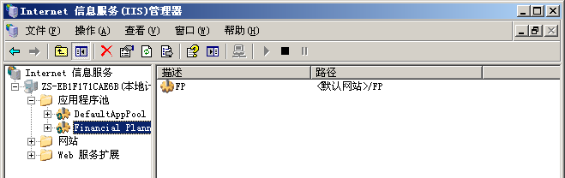

最后我们要设置应用程序池的安全性帐户，选种目标应用程序池，单击右键
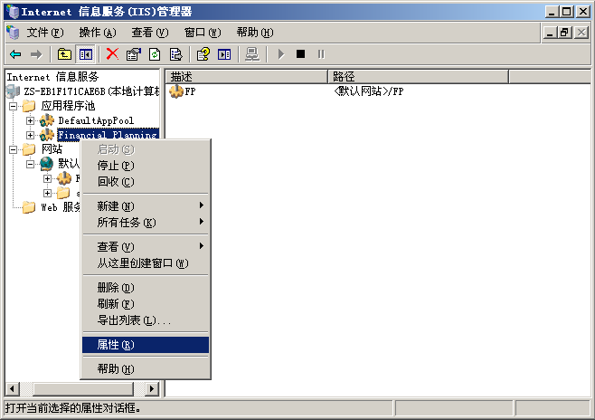

进入属性页面，选择“标识”项，选择“预定义帐户”为“本地系统”。
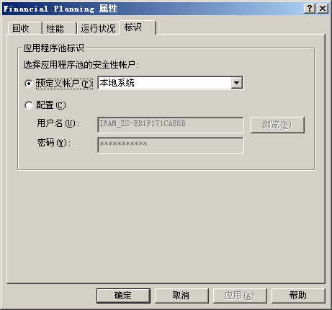
单击确定，应用程序池设置完成。

2.5.2Windows 2003下创建虚拟目录
第一步：进入Internet信息服务(IIS)管理器，选种“默认网站”，单击鼠标右键。

第二步：在弹出菜单中选择“新建”功能中的“虚拟目录”
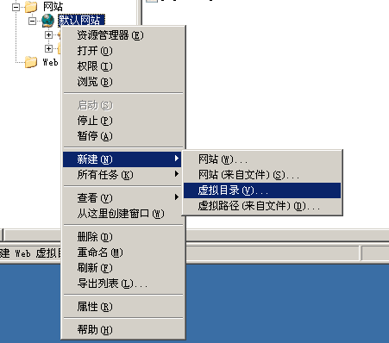

第三步：单击新建虚拟目录，进入虚拟目录创建向导，单击‘下一步’
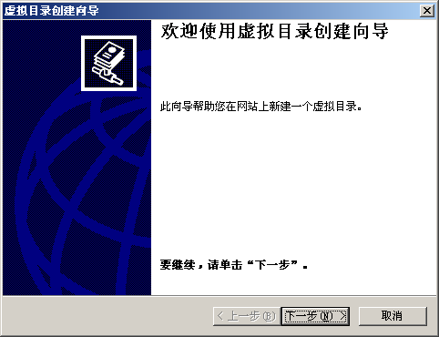

第四步：根据具体软件名称填写别名FP，输入完成单击下一步。
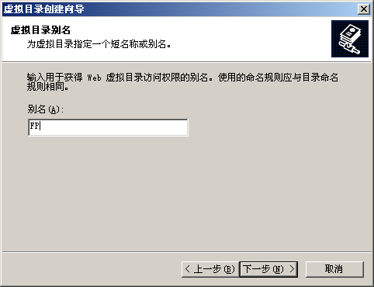

第五步：进入目录选择页面，单击‘浏览页面’
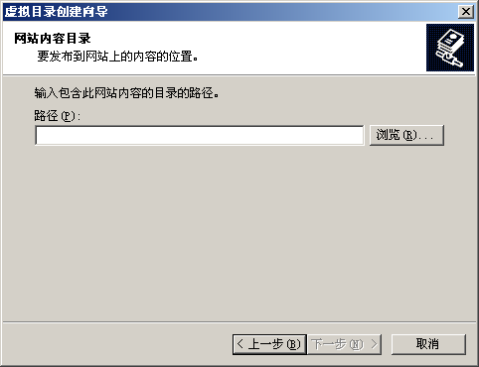

第六步：系统弹出浏览文件夹页面，选择你的目标文件夹，单击‘确定’
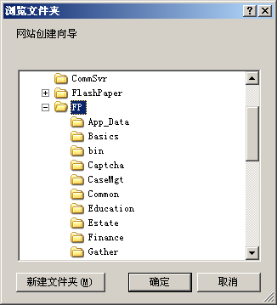

第七步：目录确定后，单击下一步
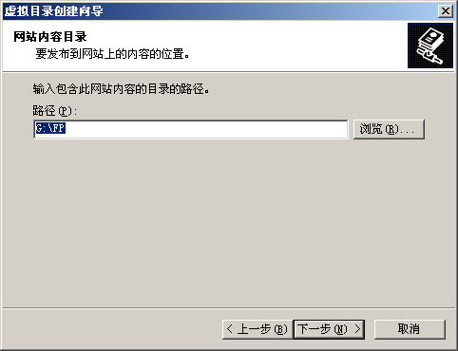

第八步：进入权限设定也面，虚拟目录权限一般用默认值就可以了。继续下一步
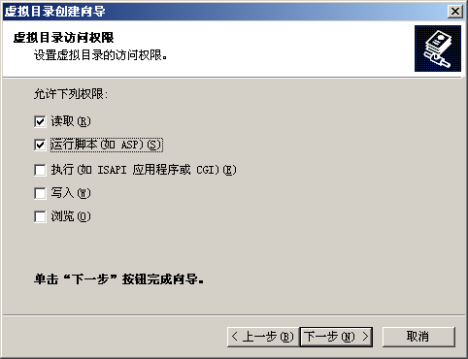

第九步：单击完成按钮，至此虚拟目录设置成功
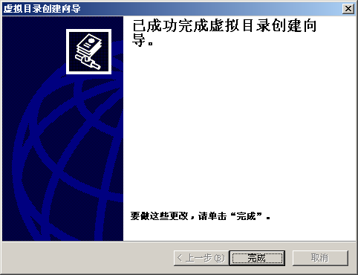

第十步：路径设置成功，在默认网站下就新增了一个站点，如图“FP”，
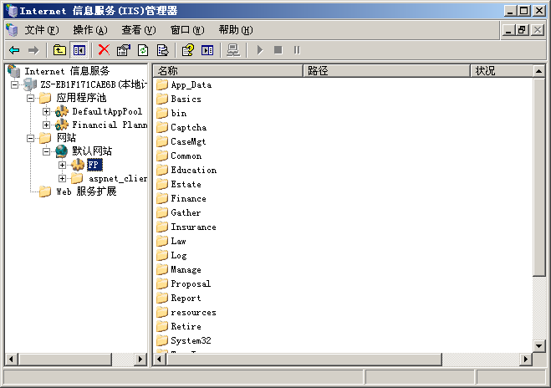

第十一步：最后我们要设置客户端访问权限，选种目标站点，单击右键
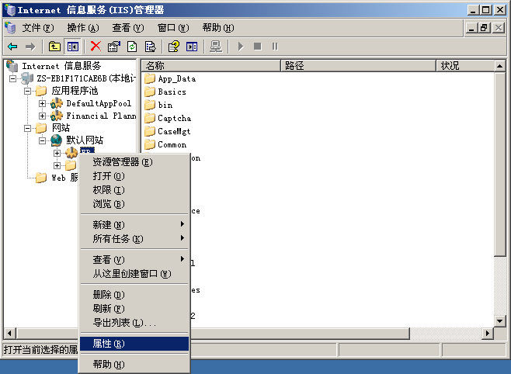

第十二步：进入属性页面，选择“目录安全性”，单击“编辑”按钮
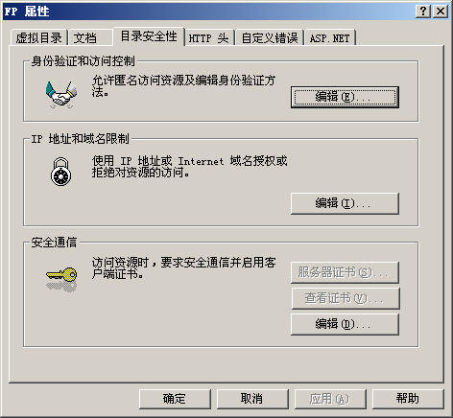

第十三步：进入身份验证方法，勾选“启用匿名访问”，单击确定按钮 就OK了
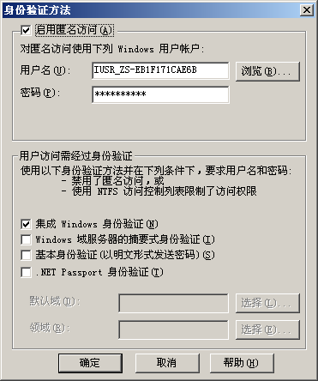

第十四步：进入属性页面，选择“虚拟目录”，选中“配置”项
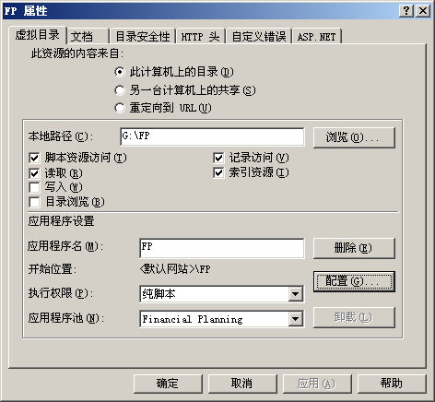
第十五步：进入应用配置程序界面，单击“选项”按钮，钩选“启用父路径”项
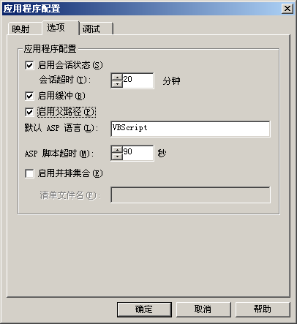
第十六步：进入属性页面，选择“虚拟目录”，选择应用程序池为 “Financial Planning”项
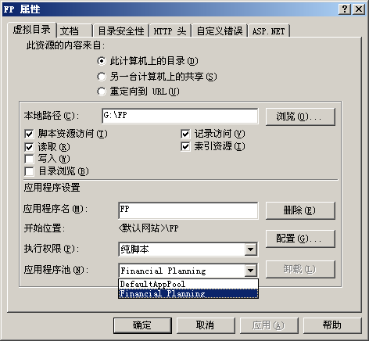

第十七步：进入Web服务器扩展，允许“Active Server Pages”
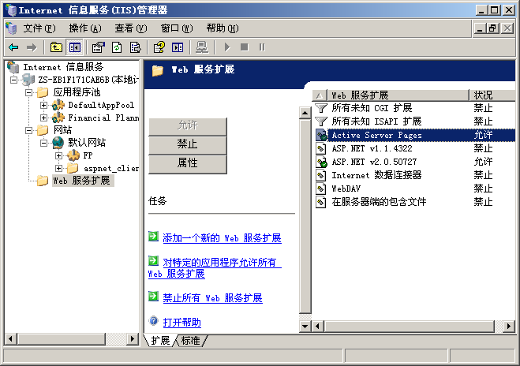

第十八步：进入Web服务器扩展，允许“ASP.NET v2.0.50727”
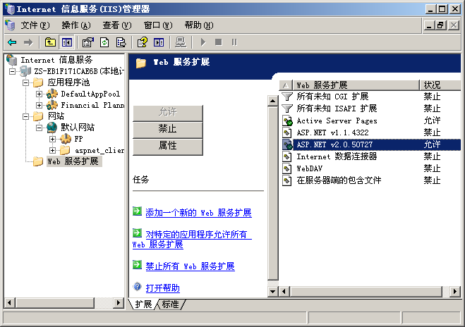

2.6 FlashPaper安装
在安装目录的FlashPaper\Initialize下运行“初始化.bat”文件，安装完成后，在“打印机和传真”中存在Macromedia FlashPaper则表示安装成功。
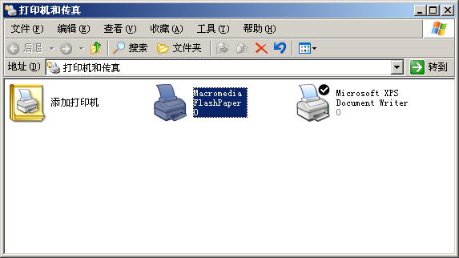

2.7检查确认
按顺序晚成以上步骤之后，我们的智盛金融理财规划系统就创建完成。但不是说就能正常使用，因为还有很多外界因素可能导致我们的系统不能正常使用，所以我们还要进一步检查确认，但一般检查确认工作有软件工程师完成。

注意事项：在XP的IIS5中无法配置“应用程序池”，所以生成报告书和上传文件。

